隧道安全施工智能化综合管理系统

规划设计方案



哈工大-天源华威物联网应用技术研究所

二零一六年六月

# 1 系统概述

## 1.1 系统建设的必要性

自十一五以来，我国加大了基础设施的建设力度，铁路、公路的建设规模逐步加大，路线逐渐由平原、微丘向山区、高原挺进。隧道、桥梁等结构物占线路的比重越来越大，长、大型隧道越来越多。隧道的施工不同于路基、桥涵等工程，其不可预见因素太多，其施工中遇到的安全隐患也是最多的。

近几年，在隧道的施工中时有崩塌、涌水涌泥、瓦斯爆炸等安全事故的发生。国家安监总局、铁道部、交通部等部门联合或单独均下文针对隧道施工安全管理措施进行过规定并提出具体指导意见。并要求各项目业主和施工单位利用科技手段，信息化工具加强施工安全的管理，提高人员的安全防范意识。

隧道安全施工智能化综合管理系统就是为了将施工现场状况、人员活动情况实时的、自动的统计并进行可视化处理，其作为施工安全管理的辅助手段，为隧道施工安全增加更多的保障。

## 1.2系统建设目标

通过八个功能子系统搭建一整体监控平台，旨在全面提高隧道安全施工的管理水平，尽可能防范各种安全事故发生，最大限度减少人员伤亡和设备损失。

目标1：隧道施工作业环境的有效监管。

目标2：施工人员和设备的有效监管。

目标3：统计分析和应急处置。

## 1.3系统建设原则

系统的建设应遵循以下原则：

1、合法性原则：系统设计以隧道施工的规章制度为依据，功能设计符合业务管理制度的规定，技术指标达到国家或行业标准规范的要求。

2、实用性原则：以提高施工安全实效为系统建设根本目标，方便各类人员使用、施工人员零操作。

3、可靠性原则：所有软件和设备经过严格测试和试用，达到基本成熟的无故障运行程度，整个系统稳定可靠，各子系统也能独立运行；

4、先进性原则：安全理念先进、解决方法先进，具有一定是行为分析技术，设备技术性能指标先进；

5、标准化原则：选用国家安全行业标准，最大限度使用标准化产品；软件开发选用国际通用技术平台；

6、兼容性原则：可兼容不同类型的设备，能够全部兼容要求保留的现有设备；

7、适度性原则：各子系统的硬件部署是适度合理的，不因追求局部过高指标造成浪费现象。

8、可扩展原则：系统采用工程化、商品化、模块化等通用化结构设计，能够方便地扩展功能以适应客户不断增长的需求；

9、开放性原则：对客户选定的公司全部开放接口技术，而且保证能够与该公司产品互联互通；

10、易用性原则：界面设计符合管理人员要求和现有文化程度，不用专业语言与操作员对话；以现有人员为基础，经过5~7天培训练习，能够熟练使用本系统；

# 2 系统总体规划

## 2.1 系统功能规划

根据实际的应用需求,可将隧道安全施工智能化综合管理系统划分为八个子系统，包括门禁控制子系统、视频监控子系统、人员定位子系统、气体监测子系统、通风控制子系统、应急报警子系统、设备管理子系统、综合应用子系统。各子系统之间在功能上相对独立，业务上相互关联，联防联控，最终达到综合管理的目的。

系统功能总体规划设计如图2-1所示。

**隧道安全施工智能化综合管理系统**

门禁控制子系统

视频监控子系统

人员定位子系统

气体监测子系统

通风控制子系统

应急报警子系统

设备管理子系统

综合应用子系统

图2-1 系统功能总体规划设计

## 2.2 系统设备层次架构

系统的正常设备运行是整个安防系统发挥“安防”作用的关键，所有的上层信息的最终获取都采集来自于下层的众多设备集合，系统某个时刻所处的状态判断也是来源于所有硬件设备的运行状况。

依据位置、功能的不同，系统中的设备大致可以分为三层，即目标设备层、控制设备层、管理平台层。

系统设备层次架构入图2-1所示。

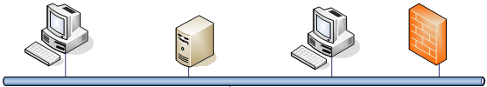

**目标设备层**

**控制设备层**

**管理平台层**

**门禁控制器**

**报警控制器**

**DVR**

**定位控制器**

**气体监测控制器**

**门禁管理计算机**

**系统平台计算机**

**数据服务器**

**防火墙**

图2-2 系统设备层次架构示意图

1. 目标设备层

该层位于硬件平台的最底层，是硬件执行机构，包括检测设备和执行设备。为了实现对隧道施工有效监管和控制，该层设备大致分为如下几种：门禁设备、报警设备，有害气体检测设备、摄像设备（各种摄像机、摄像头等）、通风设备、照明设备等。这些设备数量众多，按照预定部署分散在隧道的各个区域，为了较好发挥其固有功能，通过设备控制层来进行控制。

1. 控制设备层

该层设备主要用以完成对目标设备的控制，目标设备以各种形式（RS232、485、网线、无线传输等）连接到该层上。控制设备层与目标设备层之间一定要有必要的物理连接，因此对终端设备的增减最终必须落实到设备控制层。设备控制层设备大致分为如下几种：门禁控制器（也叫“门禁主机”）、报警控制器（也叫“报警主机”）、硬盘录像机（DVR）、定位控制器、集中器、网关设备等，这些设备从形式上看，大都是嵌入式设备，对用户而言，主要通过相应的模式设置即可完成管理。

1. 管理平台层

该层设备主要用以完成对控制设备层与目标设备层设备的管理，同样，下层设备以多种形式连接到该层上。该层设备主要以计算机形式出现，其上运行有对特定类型设备的管理，系统软件完成对控制设备层的常规管理：添加设备、初始化、配置修改、删除、工作模式设定等。即改层设备主要以“软”的形式体现其功能。

## 2.3 系统网络拓扑结构

**交换机**

**网关**

**设备控制器**

**网关**

**设备控制器**

**无线网关**

**无线控制器**



**…**



**…**



**无线传感网**

**终端设备**

**终端设备**



**INTERNET**

**无线专网**

**光纤主干网**

**CAN-BUS**

**RS-485**

图2-2 系统网络拓扑结构示意图

系统采用三层网络拓扑机构，目标设备层采用现场总线（如RS485、CAN总线等）和无线传感子网的方式进行互联；控制设备层连入光线主干网，采用局域网的信息传输机制；管理平台层连入INTERNET，采用互联网协议进行传输。

系统的网络拓扑如图2-2所示。

# 3 各子系统规划设计

## 3.1 门禁控制子系统

* **主要功能**

通过设置门禁设备和控制系统，实现对进出施工隧道的人员和车辆进行合理有效的管控。

* **基本部署**

在隧道口广场设置门禁控制室，门禁控制室内布置门禁控制器和门禁管理计算机，并设置独立的人员通道和车辆通道。

人员通道分为入口通道和出口通道，并分别布置相应的门禁设备，包括单向闸机、读卡器、照相机等。门禁控制器负责管理单向闸机和读卡器，它们之间通过相应的设备总线（如CAN总线、RS485）相连接；照相机通过网线与门禁管理计算机相连接，接收拍照指令并上传照片。

车辆通道布置车辆闸卡、远程读卡器、照相机等相关设备，门禁控制器负责管理车辆闸卡、远程读卡器，照相机通过网线与门禁管理计算机相连接。

系统监控平台设置在工区管理部门，其与门禁管理计算机的之间的信息传输可通过光纤主干网或无线网络传输。

门禁控制子系统的部署如图3-1所示。

图3-1 门禁控制子系统部署示意图

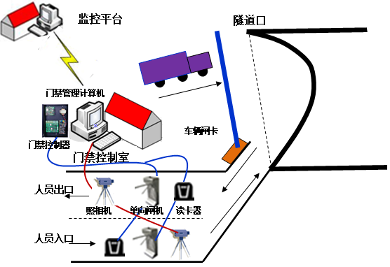

* **业务流程**

施工人员携带人员标识卡进入人员通道，读卡器获取人员信息并通过门禁控制器上传至门禁管理计算机；门禁管理计算机启动照相机拍照并获取人员照片；门禁管理计算机对人员信息进行核对，与系统监控平台的人员信息相符，则向门禁控制器发出闸机开启命令，门禁控制器开启闸机，人员通过，否则通道关闭。

施工车辆通过车载无线发射器发出通道请求，远程读卡器获取车辆信息并通过门禁控制器上传至门禁管理计算机；门禁管理计算机启动照相机拍照并获取车辆照片；门禁管理计算机对车辆信息进行核对，与系统监控平台的车辆信息相符，则向门禁控制器发出车辆闸卡开启命令，门禁控制器开启车辆通道，否则车辆通道关闭。

非施工人员或车辆进入施工隧道前，需先在系统平台登记，获取相关权限并领取临时通行卡后才能进入隧道。

门禁控制子系统的业务流程如图3-2所示。

开始

人员、车辆进入通道口

读卡器获取人员、车辆信息并上传

启动照相机拍照，获取照片

人员、车辆信息核对

与系统信息相符？

人员、车辆通道开启

人员、车辆信息本地存储并上传

结束

人员、车辆通道关闭

信息提示

图3-2 门禁控制子系统业务流程图

* **信息处理机制**

在设计实现上，隧道门禁主机每次将进出信息向监控中心上传，监控中心将关键字段提取出之后，存储到指定数据库中。为了统计进出隧道的人员、车辆信息，需要制定检索数据库策略，对数据库中所存储的信息简洁化，易于处理。

门禁控制子系统的信息处理及统计库表如图3-3所示。

门禁相关出入信息

门禁主机

监控

主机

各业务

数据库

进出隧道人员车辆统计模块

* 某时间段内进出隧道的人员、车辆；
* 人员、车辆进出隧道的时间统计分析

图3-3 门禁控制子系统信息处理示意图

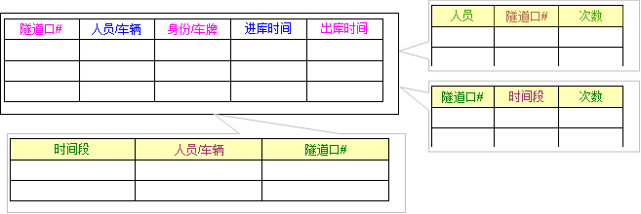

## 3.2 视频监控子系统

* **主要功能**

系统通过在隧道施工中需要进行监控的部位（如洞外广场、洞内二衬、掌子面附近等）安装相应的摄像设备，将现场画面通过无线网桥、有线（光纤）传输到控制主机、监控中心或指挥中心等处，实现远程、异地查看施工现场实时情况的目标。

* **基本部署**

视频监控子系统根据不同的场所和要求，可安装枪式摄像机，或者带云台的球型摄像机，经过编码器编码后，上传至系统监控平台。由于监控区域较大，监控点分布广泛、数据传输工作复杂，采用有线与无线相结合的传输方式，合理配置网络结构，在保证系统稳定运行的基础上尽量节约成本，达到性价比最高。

系统监控平台配置一台网络视频录像机和大屏幕显示器（或工业电视），将图像直接输出。

视频监控子系统的部署如图3-4所示。

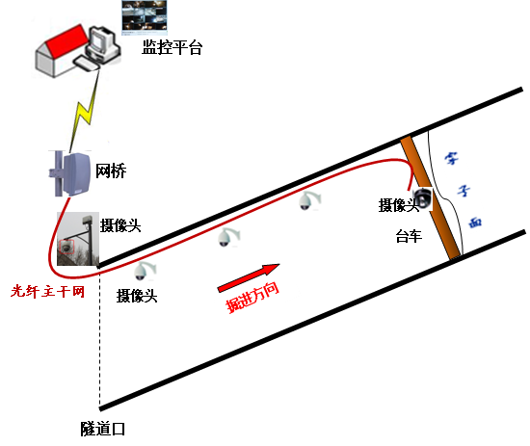

图3-4 视频监控子系统部署示意图

* **信息处理机制**

系统平台可配一台视频管理主机（视频服务器），运行视频管理软件后，可随时查看、管理任何一路视频，并为其他子系统提供视频信息，切换画面等。采用分散监控，集中管理，查看实时图像的同时，并且对每路图像实时录制并存储。

典型的多路视频监控画面如图3-5所示。

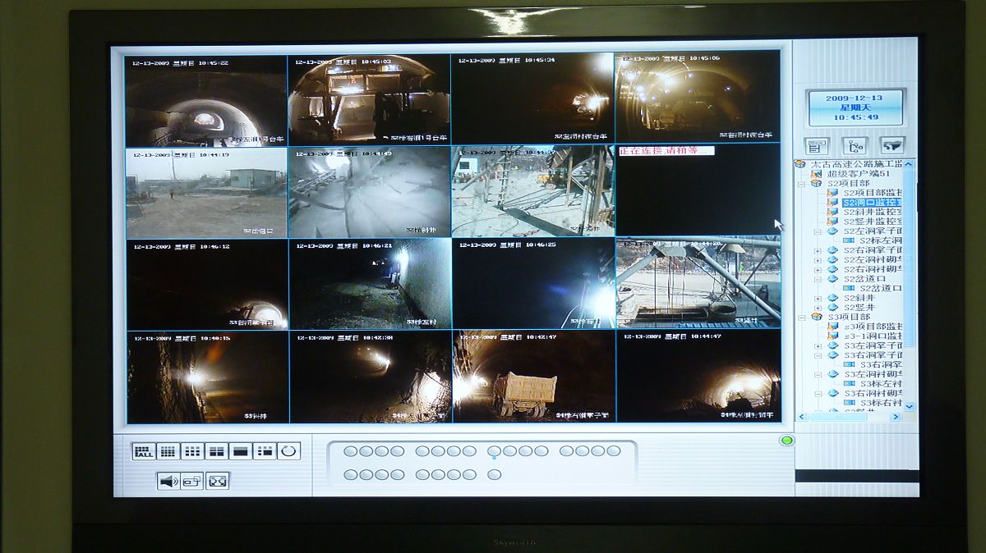

图3-5 多路视频监控画面

## 3.3 人员定位子系统

* **主要功能**

通过无线通信技术获取人员定位信息，并通过现场总线技术将人员定位信息上传至人员定位系统主机，实现指定区域范围内的人员定位的目的，并为综合应用子系统提供基础信息。根据定位精度可分为区域定位和精确定位，其中无线通信技术是人员定位系统的核心技术，定位原理是人员定位系统的关键。

* **基本部署**

人员定位系统通常由定位器(定位基站)、定位识别卡、信息传输网络及监控主机组成。

在隧道口和掌子面之间均匀的固定配置若干定位器，施工人员随身携带定位识别卡。定位器和定位识别卡之间采用无线通信方式（包括ZigBee、RFID 、UWB、Wi—Fi 等），并采用基于网络的无线测距定位原理（RSSI）获取定位信息。

定位器通过以太网网关连入光纤主干网，考虑到施工现场的实际情况，可在隧道口布设一个RTU（远程传输单元），将各定位器上传的定位信息集中管理，并通过无线网桥用无线通信方式将定位信息传至系统监控平台。

系统监控平台配置系统主机、无线网关及业务数据库。

人员定位子系统的部署如图3-6所示。

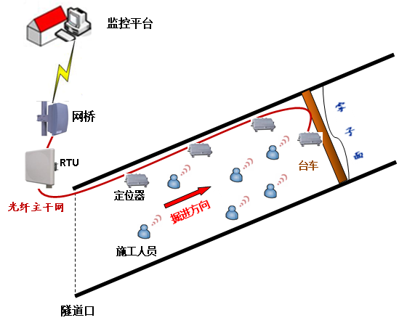

图3-6 视频监控子系统部署示意图

* **信息处理机制**

监控主机将定位器上传的信息进行相关处理，存储到指定数据库中。人员定位系统的软件实现对人员信息编码采集、识别、加工、显示、存储、查询和报表打印，采用基于RSSI的定位算法，实现对重点区域范围内作业人员的精确定位。

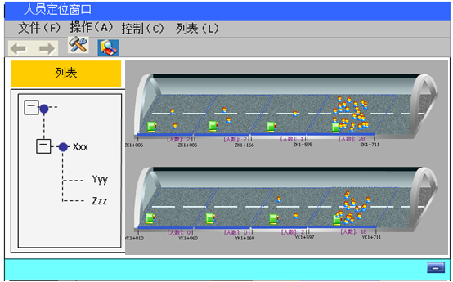

图3-7 人员定位显示窗口

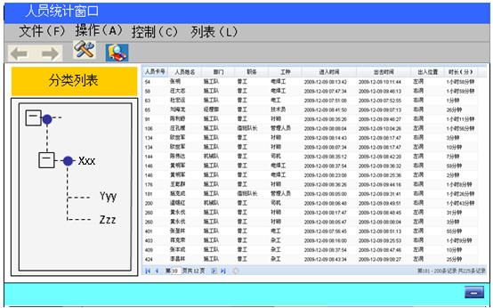

图3-8 施工人员统计窗口

## 3.4 气体监测子系统

* **主要功能**

通过合理布置气体传感器，对施工隧道的气体浓度进行监测，并通过现场总线技术将气体检测信息上系统主机。与通风子系统、报警子系统联动，保障良好的作业环境和气体浓度超标报警。

* **基本部署**

气体检测系统通常由气体检测模块、集中器、信息传输网络及监控主机组成。

气体检测模块由气体传感器和信息传输单元租组成，施工隧道内布置的气体传感器类型包括瓦斯气体传感器、CO气体传感器、CO2气体传感器、H2S气体传感器、CH4 气体传感器等。在瓦斯隧道施工情况下，在掌子面及台车上布置瓦斯气体监测模块，对作业环境瓦斯气体的浓度实时的监测。

在隧道口和掌子面之间固定配置若干集中器，每个集中器管理若干气体监测模块，实现气体监测信息的集中管理、暂存以及信息格式转换等。

集中器与其管理的气体监测模块之间的信息交互可以通过两种方式，一是通过现场总线（如RS485、CAN总线等）相连接；二是构建无线传感子网（如Zigbee网络等）。

安检员和掌子面施工人员配备便携式瓦斯气体检测设备，作为移动检测终端通过无线方式将检测信息传送给集中器，进而上传至系统监控平台，并与人员定位系统协同作业，实现瓦斯气体移动监测的目的。

气体监测子系统的部署如图3-9所示。

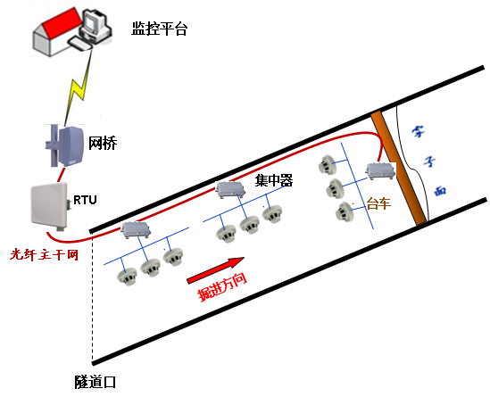

图3-9 气体监测子系统部署示意图

各个集中器通过以太网网关连入光纤主干网，在隧道口布设一个RTU（远程传输单元），将各集中器上传的气体监测信息集中管理，并通过无线网桥用无线通信方式传至系统监控平台。

系统监控平台配置系统主机、无线网关及业务数据库。

气体监测子系统的部署如图3-9所示。

* **信息处理机制**

监控主机将集中器上传的信息进行相关处理，存储到指定数据库中。气体监测系统的软件实现对气体传感器的编码采集、识别、加工、位置显示、存储、查询和报表等。

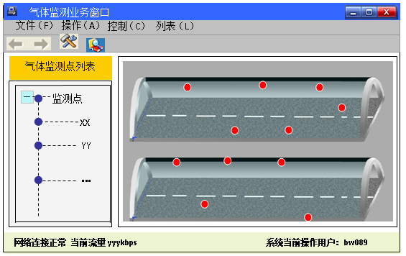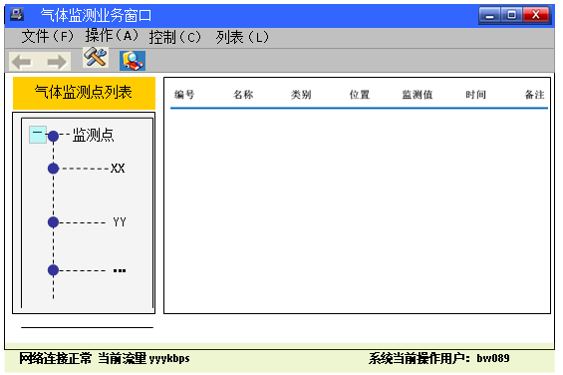

图3-10 气体监测业务窗口

## 3.5 通风控制子系统

* **主要功能**

通过部署新风系统和回风系统，使施工隧道内形成有效的空气流动，降低有害气体的浓度，保证作业环境的安全。

* **基本部署**

新风系统（送风系统）由鼓风机、控制器、送风管道组成。采用变频控制的轴流式鼓风机，送风管道延伸至掌子面。回风系统由抽风机和控制器组成。

鼓风机控制器和抽风机控制器通过以太网网关连入光纤主干网，并通过网桥与系统监控平台建立通信连接。通风控制子系统与气体监测子系统协同作业，通风控制软件实现鼓风机和抽风机的控制算法，监控平台向鼓风机控制器和抽风机控制器发出控制命令，调节鼓风机和抽风机工作。

隧道施工完成后撤除送风系统相关设备，抽风系统可作为隧道设施继续使用。

通风控制子系统的部署如图3-11所示。

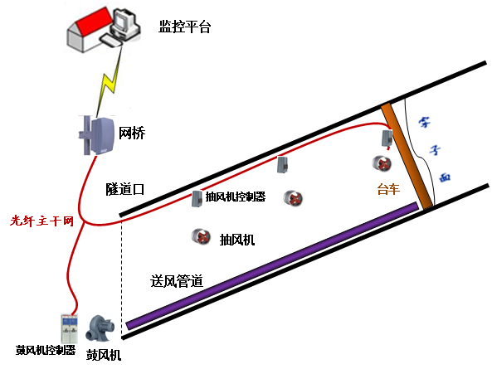

图3-11 通风控制子系统部署示意图

## 3.6 应急报警子系统

* **主要功能**

应急报警子系统的主要功能是提供紧急逃生报警和逃生指示照明功能。在事故发生后为洞内施工人员提供声光报警警示，提示人员迅速撤离施工现场，同时洞内启动紧急照明，为施工人员指明逃生方向。

* **基本部署**

应急报警子系统由报警主机、手持式无线报警机、应急照明、传输网络构成。

报警主机通过以太网网关连入光纤主干网，并通过网桥与系统监控平台建立通信连接。两种情形启动报警，一是系统监测平台检测到隧道内瓦斯气体浓度超标时，向报警主机发出报警信号；二是当有施工事故发生时，洞内安全管理人员或洞外值班人员通过手持无线报警机向报警主机发出报警信号。报警主机接收到报警信号后，立刻启动声光报警，提示洞内施工人员紧急撤离施工现场。同时，洞内独立供电照明系统启动，为施工人员指示逃生道路，为人员撤离提供安全保障。

应急报警子系统的部署如图3-12所示。

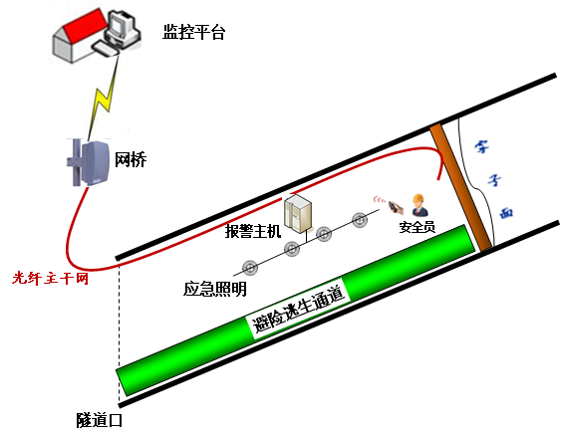

图3-12 通风控制子系统部署示意图

## 3.7 设备管理子系统

* **主要功能**

对隧道施工中所使用的设备进行分类管理，实现设备增、删、改、查的功能。

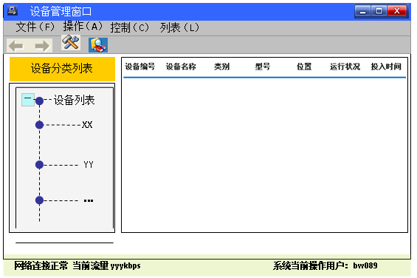

图3-13 设备管理窗口

## 3.8 综合应用子系统

对业务数据库中的数据进行加工处理和综合应用。根据实际需要建立多个功能模块，如人员考勤模块、趋势分析模块、应急预案模块等。